含 AI 生成

实验五 活动图
—— 基于 UML 的图书管理系统活动建模
一、实验目的
（1）熟悉活动图的基本功能和使用方法。
（2）初步掌握建立活动图的方法。
（3）掌握使用建模工具（EA）绘制活动图的方法。
二、实验内容
以图书管理系统为背景，在完成需求建模并得到用例模型后，针对具体用例进行业务分析，用活动图描述系统中已知用例的业务过程。
（1）确定用例路径，创建完整的活动图。
（2）用活动图描述参与者在整个系统中的活动，包括系统管理员活动图、借阅者活动图和图书管理员活动图。
三、实验步骤及活动图
活动图采用 UML 2 标准符号：实心圆表示初始节点，圆角矩形表示活动，菱形表示判断与合并，带同心圆的圆点表示终止节点，带箭头的实线表示控制流；泳道表示该活动由哪个对象负责。
为突出“谁做什么”，下列活动图均采用带泳道的活动图；判断节点的每条输出控制流均标注守卫条件（如“是”“否”），分岔的控制流在终止节点前用合并节点汇聚。
（一）系统管理员“删除读者信息”活动图
管理员在录入界面输入待删除的读者名；“业务逻辑”组件在数据库中查找该读者：若不存在，则显示出错信息并返回重新输入；若存在，则判断该读者是否可以删除，不可以则显示出错信息并转结束；可以则在数据库中删除相关信息，显示删除成功信息后结束。该活动图包含系统管理员、业务逻辑组件和数据库三个泳道。
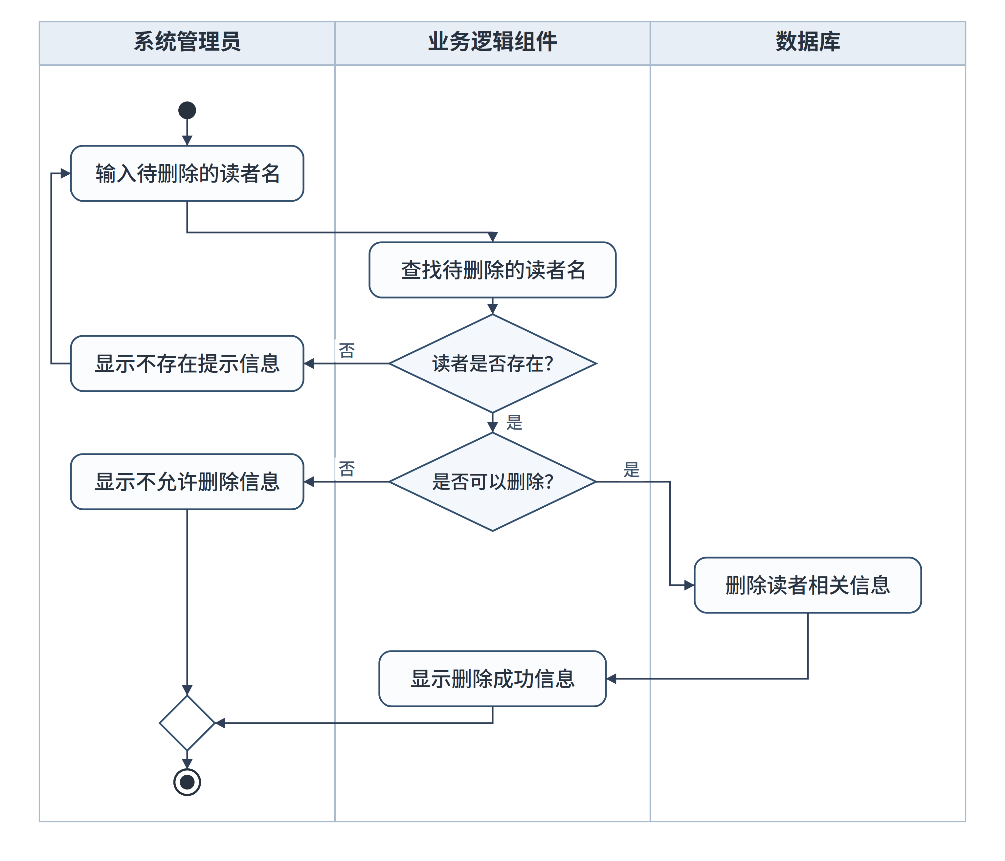
图 1 系统管理员“删除读者信息”活动图
（二）借阅者活动图
借阅者进入自助服务系统后，可以选择直接搜索图书或登录系统。搜索后可查看图书详细信息，也可选择预定图书；预定前若尚未登录，则需先进入登录界面完成登录，已登录时可直接预定。离开时，若借阅者处于登录状态，需先退出系统，再离开电脑。
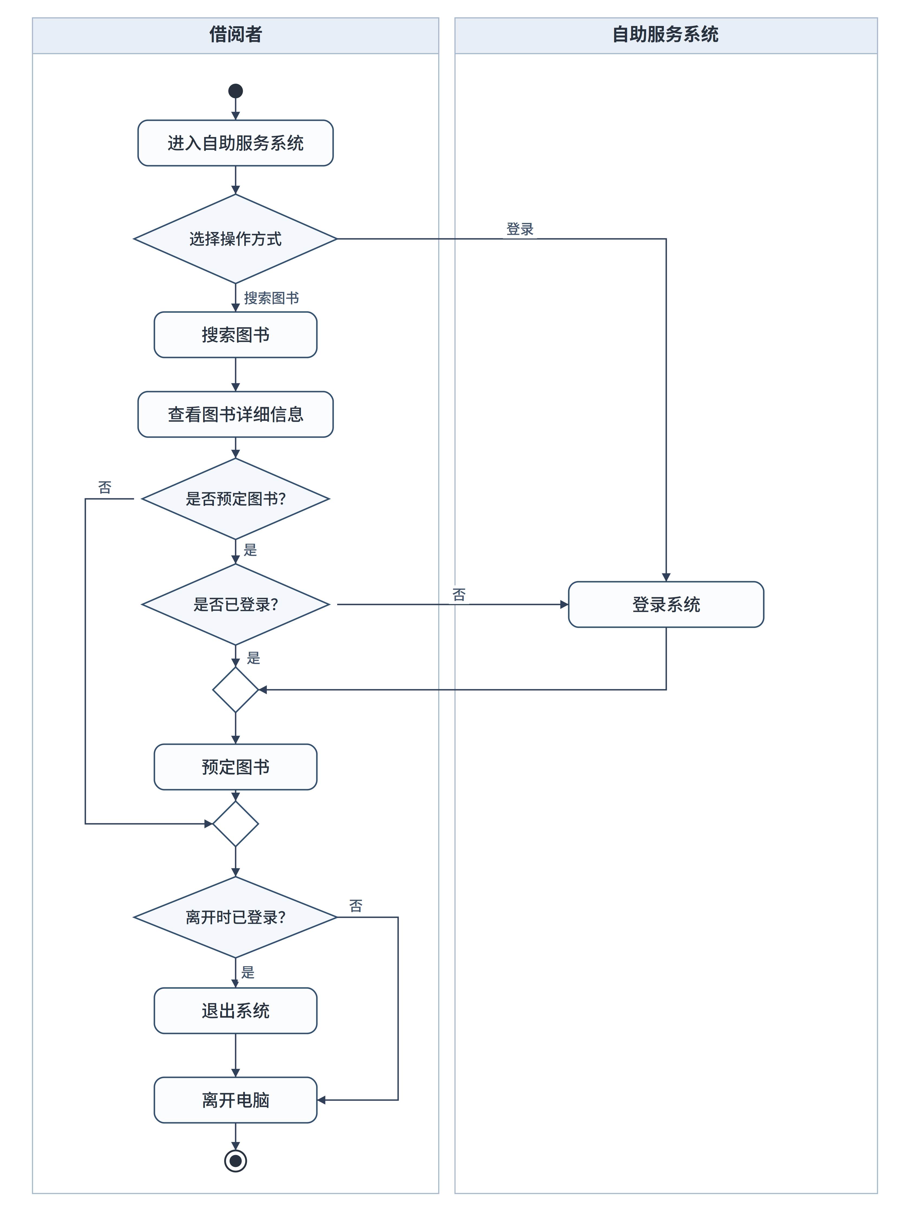
图 2 借阅者活动图
（三）图书管理员活动图
图书管理员登录系统后，可选择处理图书借阅或图书归还。处理借阅时，先检查借阅者已借图书数量是否超过允许借阅数目：超过则提示不允许借阅；未超过则更新借阅记录并显示借阅成功信息。处理归还时，先检查图书是否超期：超期则先对借阅者进行罚款，再更新归还记录；未超期则直接更新归还记录，最后显示归还成功信息。
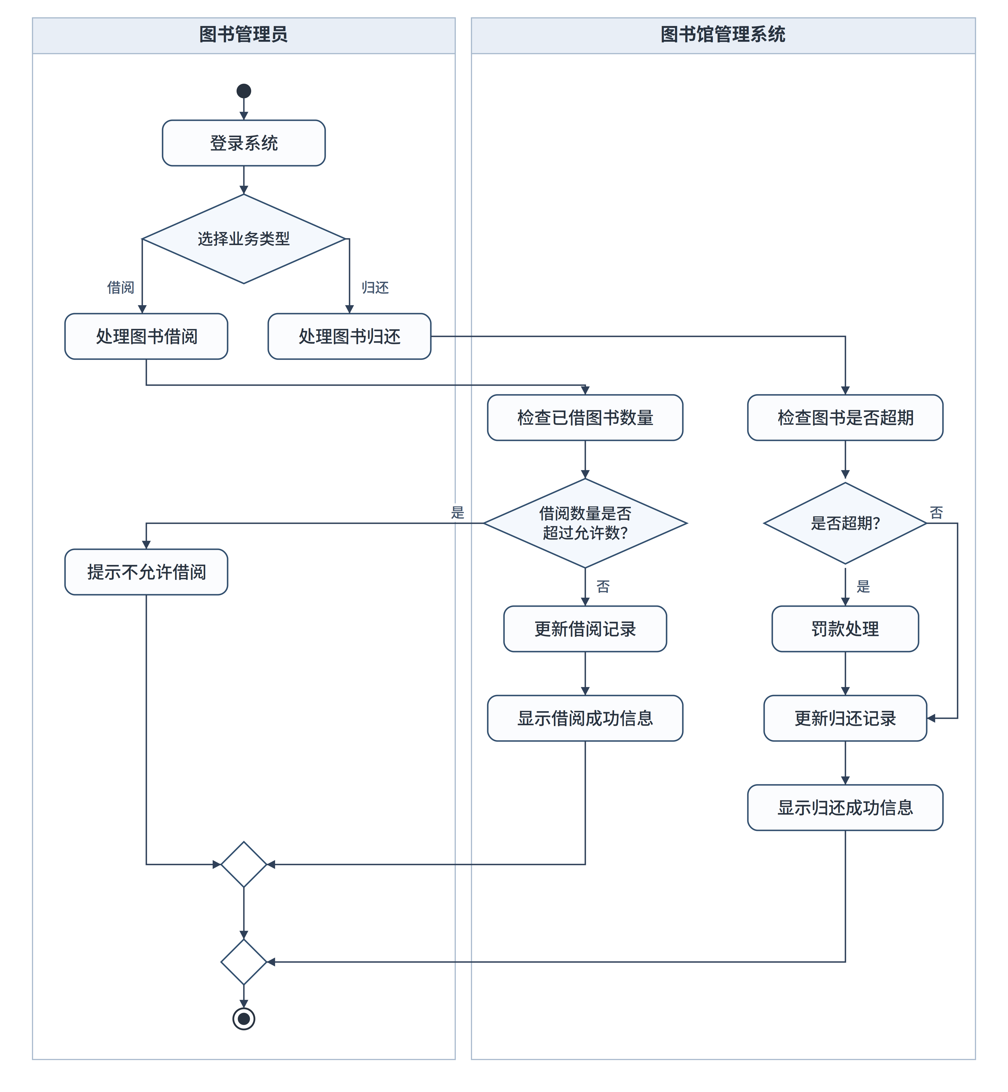
图 3 图书管理员活动图
四、实验小结
本实验建立了删除读者信息、借阅者和图书管理员三个活动图。泳道明确了系统管理员、业务逻辑组件、数据库、借阅者和管理系统的职责；判断节点与守卫条件准确表达了流程分支；合并节点与终止节点保证分支正确汇聚。活动图与用例模型相互补充，可完整描述用例的业务流程。

